Name: | Klasse: | Datum:
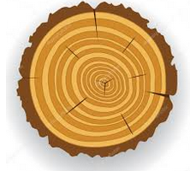
Projekt: Kleinmöbel (Teil 2)
Begrüßung:
Liebe Schülerinnen und Schüler,
in dieser Woche schicke ich euch von mir erstellte Vorlagen mit Lösungsvorschlägen für die Aufgaben von letzter Woche. Bitte schaut euch meine Vorschläge durch und erstellt eigene Unterlagen oder verbessert die Bestehenden. Wie schon letzte Woche geschrieben ist das auch ohne Zeichenplatte oder Computer möglich.

Arbeitsauftrag:
Verbessere die von Dir erstellten Unterlagen von letzter Woche. Orientiere dich dazu bitte an den unten aufgeführten Unterlagen. Fotografiere deine Lösungen dann mit dem Smartphone und sende sie an pp-schultheis@web.de

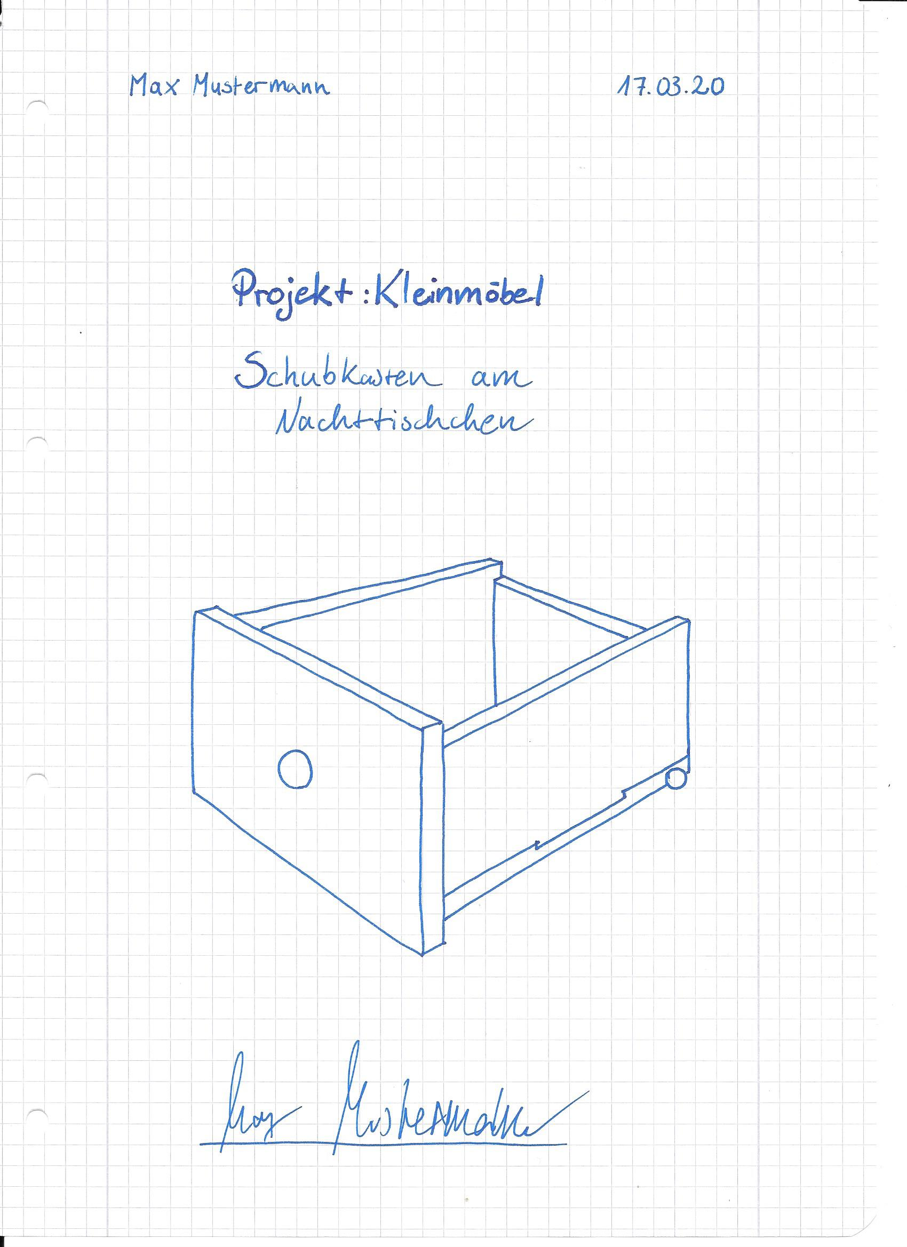

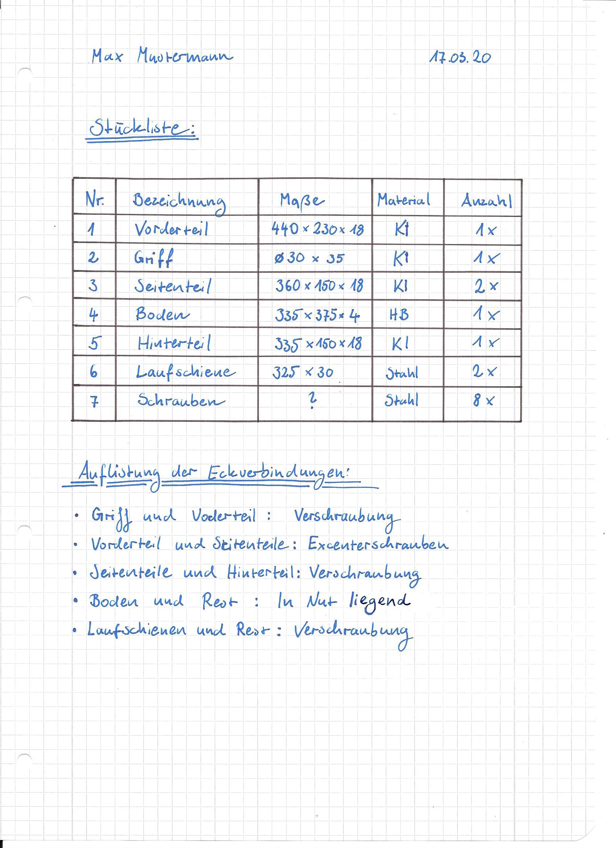

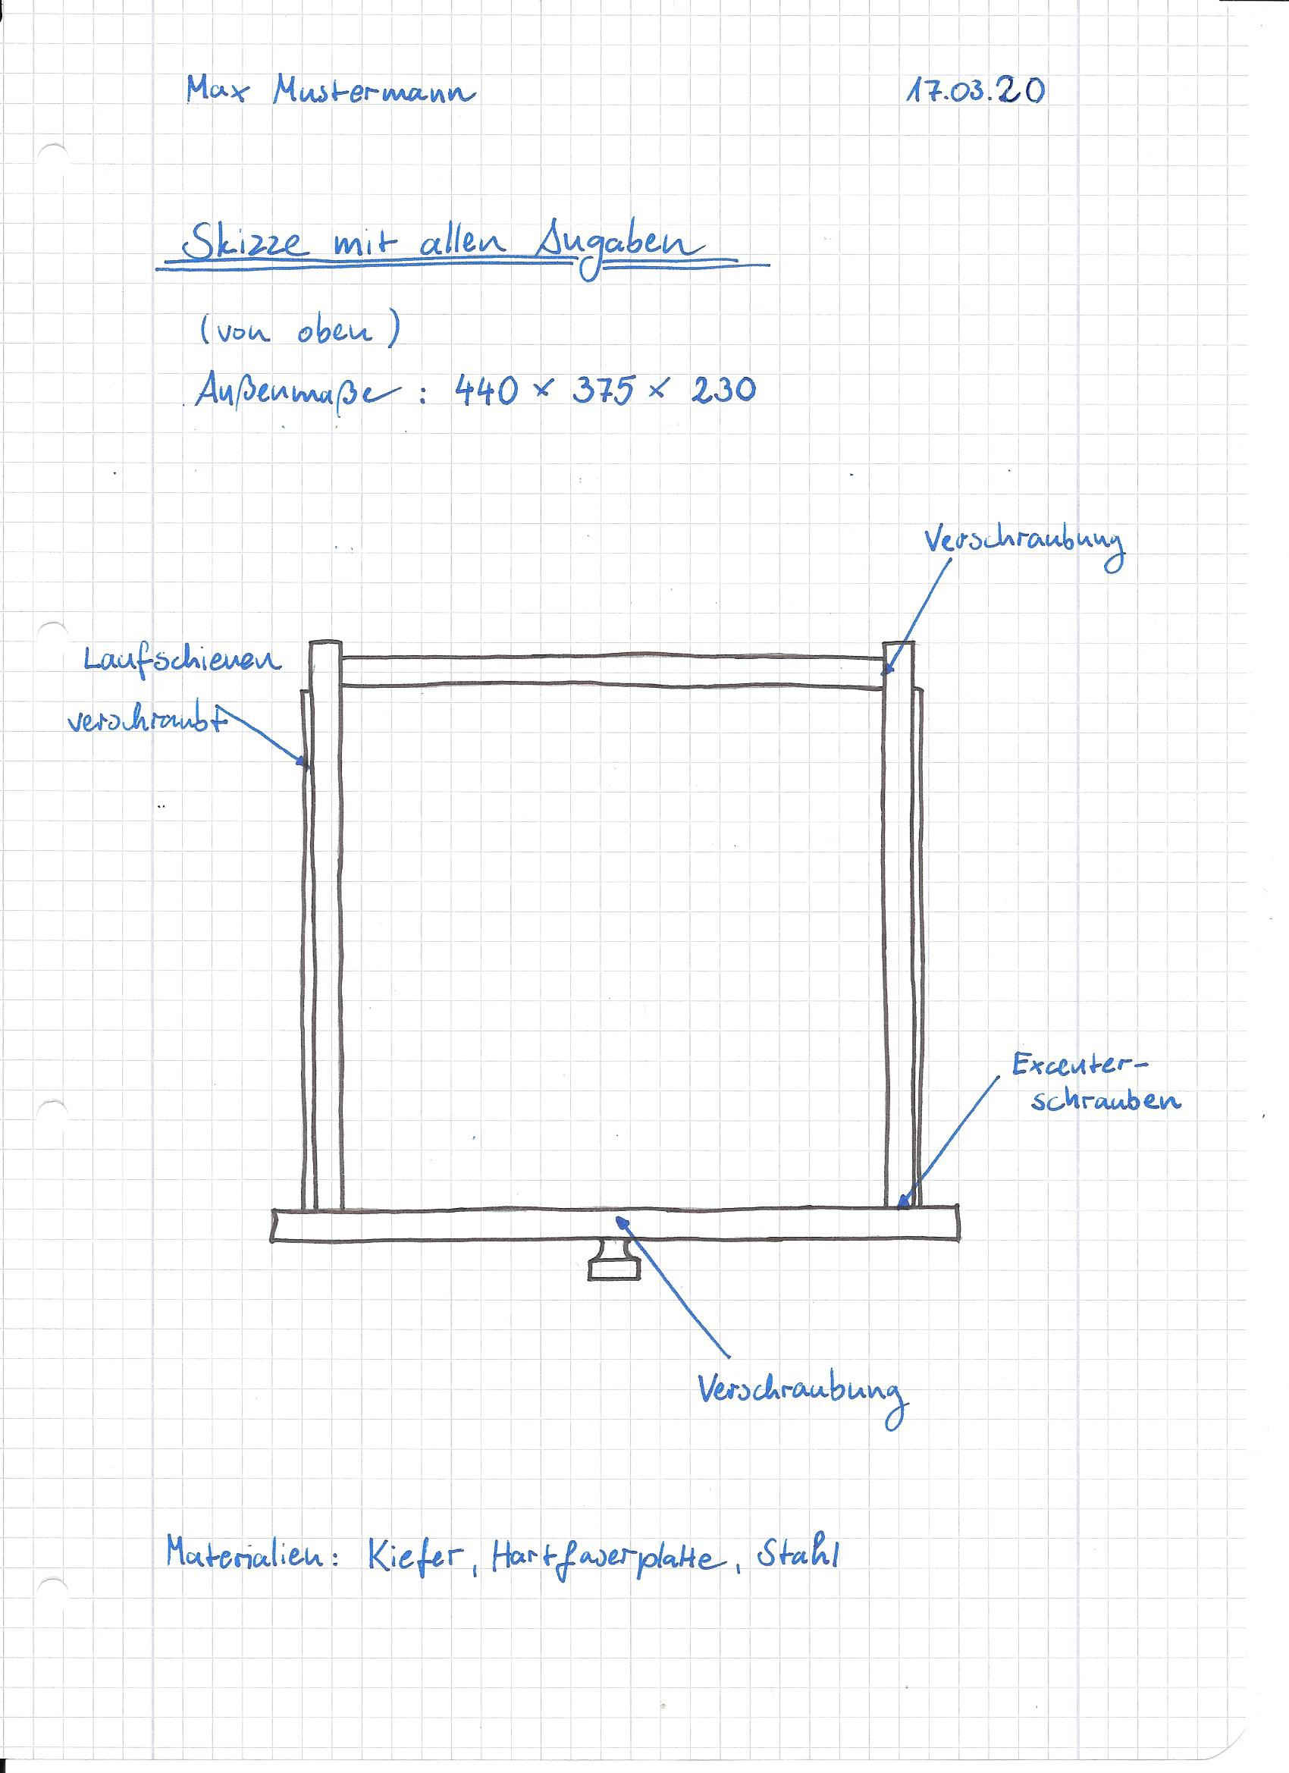

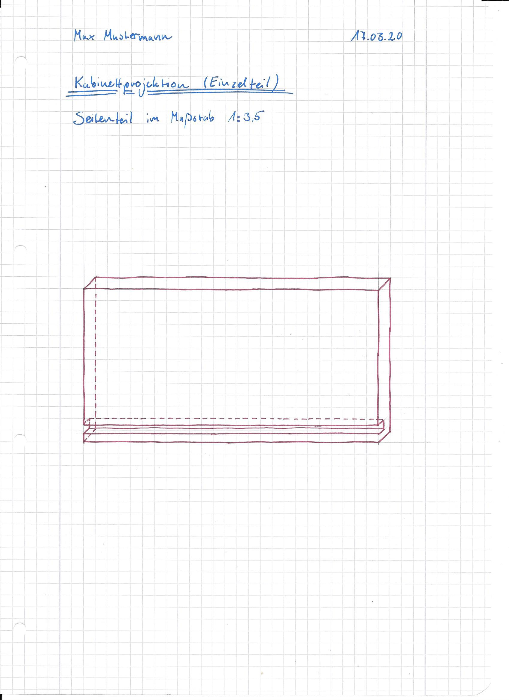

Hinweise zur Bearbeitung:
Alle Unterlagen, die du in diesem Dokument abgebildet siehst sind ohne Computer und ohne Zeichenplatte erstellt.
Lass dir beim Arbeiten gerne von deinen Eltern oder auch älteren Geschwistern helfen.

